Fundamentos de programación.

Tarea 2. Algoritmos y programas.

Nombre: Diego Raul Elizalde Uriarte

Grupo: 03

Completa este documento como se pide en cada uno de los **5** problemas. Los programas se escriben en los archivos .py que se descargaron desde github.

Al terminar, debes:

* Subir a tu cuenta de github:
  + Los archivos .py (5 archivos, uno por cada problema).
  + Este documento modificado.
* Hacer un **Pull request** para que califique tu trabajo. **NO OLVIDES agregar tu nombre y grupo para que se registre tu calificación de manera correcta.**

**1.** Elabora un algoritmo y escribe un programa que muestre en la pantalla la siguiente información:

* Tu nombre completo.
* Tu matrícula.
* Tu carrera.
* Tu escuela de procedencia (Si es Prepa Tec, el programa que cursaste)
* Dos o tres líneas que te describan de manera general (gustos, habilidades, deportes, libros preferidos, viajes, pasatiempos, etc.)

|  |
| --- |
| **Análisis**.  Entradas: (No hay)  Salidas: Diego Raul Elizalde Uriarte  A01748756  ISC  UVM  Me gusta mucho el futbol, hago ejercico, me gustaria mucho dedicarme a la programacion y es por eso que escogi esta carrera y no otra, en mis ratos libre me gusta jugar videojuegos y salir a correr o ir al gimnasio.  Relación E/S: (No hay)  Inserta aquí la imagen con el **algoritmo**. (foto, captura de pantalla, texto, etc.)  Diego Elizalde:Users:diegoraulelizaldeuriarte:Downloads:50992461_530206800803826_1843282199734910976_n.png  El programa lo escribes directamente en el archivo de **que descargaste**, **misDatos.py**. |
| Ejemplo de salida:  Nombre:  Margarito Pérez  Matrícula:  A01112131  Carrera:  ISC  Escuela de procedencia:  Prepa Tec, programa Bicultural  Descripción:  Me gusta la tecnología y todo lo relacionado con la computación.  Practico el futbol americano y me gusta tocar la guitarra. |

**2.** La velocidad de un auto puede calcularse con la fórmula *v = d/t*. (v-velocidad, d-distancia, t-tiempo). Elabora un algoritmo y escribe un programa que pregunte al usuario la velocidad a la que viaja un auto (km/h, número entero) y calcule e imprima lo siguiente:

* La distancia en km. que recorre en 6 hrs.
* La distancia en km. que recorre en 3.5 hrs.
* El tiempo en horas y minutos que requiere para recorrer 485 km.

|  |
| --- |
| **Análisis.**  Entradas:  -Velocidad a la que viaja un auto (km/h, número entero)  Salidas:  - distancia en km. que recorre en 6 hrs.  - distancia en km. que recorre en 3.5 hrs.  - tiempo en horas y minutos que requiere para recorrer 485 km.  Relación E/S:  - v = d/t  - d = v\*t  - t = d/v  Inserta aquí la imagen con el **algoritmo**. (foto, captura de pantalla, texto, etc.)  Diego Elizalde:Users:diegoraulelizaldeuriarte:Downloads:51251640_305529910312789_4600205493535768576_n.jpg  El programa lo escribes directamente en el archivo de **github**, **velocidad.py**. |
| Ejemplo de salida: (Siempre imprime un decimal)  **Velocidad del auto en km/h: 95**  Distancia recorrida en 6 hrs: 570.0 km  Distancia recorrida en 3.5 hrs: 332.5 km  Tiempo para recorrer 485 km: 5.1 hrs. |

**3.** Elabora un algoritmo y escribe un programa que calcula el costo total de una comida en un restaurante.

* El programa le pregunta al usuario el total de la comida.
* Agrega 13% de propina y 16% de IVA.
* Cada porcentaje se calcula con respecto al costo de la comida.
* Imprime:
  + El subtotal (costo de la comida)
  + La propina.
  + El IVA.
  + El total a pagar. (Suma del subtotal, la propina y el IVA)

|  |
| --- |
| **Análisis**.  Entradas:  -Total de la comida  Salidas:  -Subtotal  -Propina  -IVA  -Total a pagar  Relación E/S:  -IVA = total \* 0.16  -propina = total \* 0.13  -total a pagar = subtotal + propina + IVA  Inserta aquí la imagen con el **algoritmo**. (foto, captura de pantalla, texto, etc.)  Diego Elizalde:Users:diegoraulelizaldeuriarte:Downloads:51090906_277427609616004_5931217765531648000_n.jpg  El programa lo escribes directamente en el archivo de **github, cuenta.py**. |
| Ejemplos de salida: (mostrar centavos en las cantidades (siempre dos decimales))  **Costo de su comida: 100**  Propina: $13.00  IVA: $16.00  Total a pagar: $129.00  \_\_\_\_\_\_\_\_\_\_\_\_\_\_\_\_\_\_\_\_\_\_\_\_\_  **Costo de su comida: 255**  Propina: $33.15  IVA: $40.80  Total a pagar: $328.95 |

**4.** Elabora un algoritmo y escribe un programa que calcula el porcentaje de hombres y mujeres inscritos en una clase.

* El programa le pregunta al usuario:
  + El número de mujeres inscritas.
  + El número de hombres inscritos.
* Imprime:
  + El número total de alumnos inscritos.
  + El porcentaje de mujeres.
  + El porcentaje de hombres.

|  |
| --- |
| **Análisis**.  Entradas:  -Numero de mujeres inscritas  -Numero de hombres inscritos  Salidas:  -Número total de alumnos inscritos.  -Porcentaje de mujeres.  -Porcentaje de hombres.  Relación E/S:  -Total = Num. De hombres inscritos + Num. De mujeres inscritas  -Porcentaje de mujeres = (numero de mujeres inscritas \* 100)/Total  - Porcentaje de hombres= (numero de hombres inscritos \* 100)/Total  Inserta aquí la imagen con el **algoritmo**. (foto, captura de pantalla, texto, etc.)  Diego Elizalde:Users:diegoraulelizaldeuriarte:Downloads:50909130_966151080244672_2479995321657065472_n.jpg  El programa lo escribes directamente en el archivo de **github**, **clase.py**. |
| Ejemplo de salida (un decimal en los porcentajes):    **Mujeres inscritas: 14**  **Hombres inscritos: 12**  Total de inscritos: 26  Porcentaje de mujeres: 53.8%  Porcentaje de hombres: 46.2% |

5. Elabora un algoritmo y escribe un programa que calcula la distancia entre dos puntos.

* El programa le pregunta al usuario las coordenadas (x1, y1) del primer punto y, también, las coordenadas (x2, y2) del segundo punto.
* Imprime:
  + La distancia entre los dos puntos.

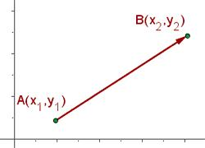 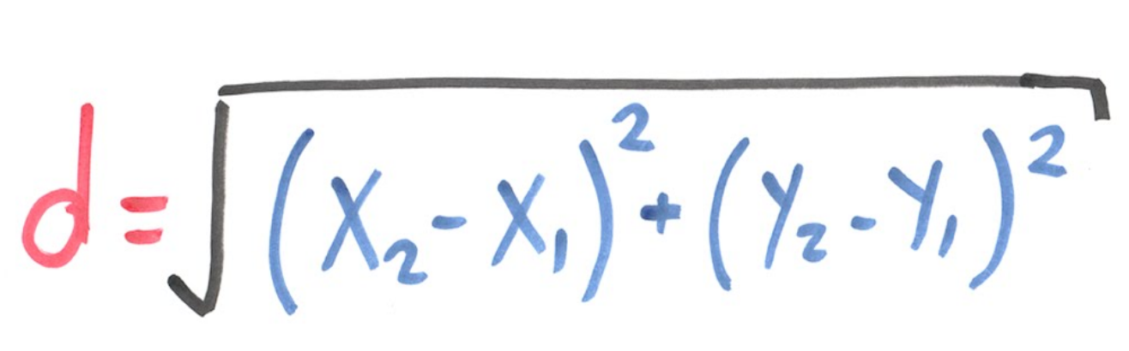

|  |
| --- |
| **Análisis**.  Entradas:  -Coordenada de x1 del primer punto  -Coordenada de y1 del primer punto  -Coordenada de x2 del segundo punto  -Coordenada de y2 del segundo punto  Salidas:  - distancia entre los dos puntos.  Relación E/S:  - importar math as m  - d = sqrt((x2-x1)2+(y2-y1)2)  Inserta aquí la imagen con el **algoritmo**. (foto, captura de pantalla, texto, etc.)  Diego Elizalde:Users:diegoraulelizaldeuriarte:Downloads:51091453_364315954368160_2746756496325869568_n.jpg  **Crea un nuevo archivo para este programa y lo agregas al repositorio** de **github, distanciaPuntos.py.** |
| Ejemplo de salida (3 decimales en el resultado):  **x1: 6**  **y1: 4**  **x2: 10**  **y2: 5**  Distancia: 4.123 |

**Extras.**

1. Elabora un algoritmo para realizar la conversión de temperaturas en la escala Fahrenheit a la escala Celsius.

|  |
| --- |
| **Análisis**.  Entradas:  - Grados Fahrenheit  Salidas:  -Grados celsius  Relación E/S:  - C = (F-32)\*5/9  Inserta aquí la imagen con el **algoritmo**. (foto, captura de pantalla, texto, etc.)  Diego Elizalde:Users:diegoraulelizaldeuriarte:Downloads:51265832_239134487014669_1479767875882319872_n.jpg  **Crea un nuevo archivo para este programa y lo agregas al repositorio** de **github, extraTemperaturas.py.** |

2. Construye un algoritmo para preguntar al usuario cuántas galletas quiere elaborar e indique la cantidad de ingredientes que se requieren.

Sabemos que, para 48 galletas, se requiere: 1.5 tazas de azúcar, 1 taza de mantequilla, 2.75 tazas de harina.

|  |
| --- |
| **Análisis**.  Entradas:  -galletas que se elaboraran (g  Salidas:  -tazas de azucar  -tazas de mantequilla  -tazas de harina  Relación E/S:  -ta = 1.5/48  -tm = 1/48  -th = 2.75/48  -tat = ge\*ta  -tmt = ge\*tm  -tht = ge\*th  Inserta aquí la imagen con el **algoritmo**. (foto, captura de pantalla, texto, etc.)  Diego Elizalde:Users:diegoraulelizaldeuriarte:Downloads:51265832_239134487014669_1479767875882319872_n.jpg  **Crea un nuevo archivo para este programa y lo agregas al repositorio** de **github, extraGalletas.py.** |

**Evaluación.**

La tabla muestra los HP que ganarás si resuelves correctamente cada ejercicio.

|  |  |  |  |
| --- | --- | --- | --- |
| Problema | Análisis | Algoritmo | Programa |
| 1 | 90 | 90 | 70 |
| 2 | 90 | 90 | 70 |
| 3 | 90 | 90 | 70 |
| 4 | 90 | 90 | 70 |
| 5 | 90 | 90 | 70 |
| E1 y E2 | 50 | 50 | 20 |

Si finalizas exitosamente la misión, ganarás 1250 HP y hasta 120 XP.